**ALLE HOBBY NEUHEITEN FÜR DIE WOHNWAGEN- UND REISEMOBIL-SAISON 2025 AUF EINEN BLICK**

**Fockbek, 28. August 2024. Ein komplett neues Reisemobilportfolio, technische Updates für alle Wohnwagen und bunte BEACHYs – auf dem CARAVAN SALON in Düsseldorf gibt es ab 30.08.24 in Halle 9 bei Hobby viele Neuheiten zu entdecken.**

**ONTOUR VAN UND PRESTIGE VAN: IM CAMPERVAN-STYLE DURCH ALLTAG UND URLAUB**

Die Kastenwagen bei Hobby heißen nun alle VAN. Nach dem MAXIA VAN auf VW-Basis in der Saison 2024 präsentiert Hobby zur neuen Saison nun auch die Kastenwagen mit CITROËN- und FIAT-Chassis in völlig neuem Gewand.

Die ONTOUR VANs in serienmäßigem Expedition Grey mit blauem Akzentstreifen und 140 PS- CITROËN-Basis ist der ideale Alltags-Campingvan. Mit zwei verfügbaren Grundrissvarianten hat man die Wahl: Längsbett oder doch lieber Querbett? Der ONTOUR VAN 600 FT bietet ein quer verbautes französisches Bett im Heck, während man im 40 cm längeren ONTOUR VAN 640 ET in Fahrtrichtung auf zwei Meter langen Matratzen und GOODSIDE®-Lattenrostsystem schläft. Der Kompaktwaschraum mit Dusche und Spiegelschrank ist ebenso Teil der serienmäßigen Ausstattung wie die Küche mit 90 L-DOMETIC-Kühlschrank mit Doppelanschlag.

Der PRESTIGE VAN in etwas dunklerem Lanzarote Grey mit rotem Akzentstreifen auf FIAT-Basis mit 140-PS-Motor besticht mit Rahmenfenstern und einem außergewöhnlichen Ambiente. Das Interieur erinnert mit seinem einzigartigen, gehobenen Design an moderne Yachten. Der beliebte Grundrissaufbau bietet eine Sitzgruppe im Fahrerhausbereich, einen Kompaktwaschraum mit Dusche, ausstellbare Fenster im Schlafbereich, doppelt verglaste und getönte Rahmenfenster, Einzelbetten im Heck und einer komfortablen Küche.

Dank **HOBBY**KOMPLETT-**VOLLAUSTATTUNG** ist ab Werk bei den Vans alles mit an Bord, was für ein Abenteuer gebraucht wird: vollflächige B6-Spezialdämmung und XPS-Boden für eine besonders effiziente Isolierung des Aufbaus, GOODSIDE®-Lattenrostsystem, Verdunklungssystem REMIS für Front – und Seitenscheiben (Fahrerhaus), Safety-Paket mit Assistenzsystemen, schicke Leichtmetallfelgen, Insektenschutz für Schiebetür, Dachmarkise, Gasflaschenauszug für 2 x 11-kg-Flaschen, **HOBBY**CONNECT-System für Steuerung der Bordtechnik per Bedienpanel oder Bluetooth-App.

[Hier geht’s zur Pressemeldung zur neuen ONTOUR VAN -Baureihe](https://mediaportal.hobby-caravan.de/pressemitteilung/der-hobby-ontour-van-van-style-fuer-quer-und-laengsschlaefer/)

[Hier geht’s zur Pressemeldung zur neuen PRESTIGE VAN -Baureihe](https://mediaportal.hobby-caravan.de/pressemitteilung/der-hobby-prestige-van-yacht-design-trifft-geraeumigkeit/)

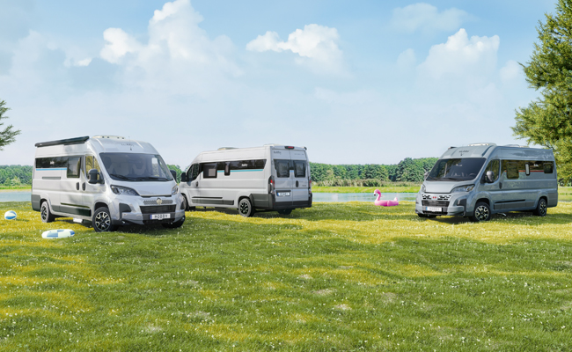

**ONTOUR UND MAXIA: ZWEI NEUE BAUREIHEN BEI DEN TEILINTEGRIERTEN**

Bei den teilintegrierten Wohnmobilen stehen gleich zwei neue Baureihen mit vielen bekannten Modellen zur Verfügung. Alle vereint, dass sie sowohl die neuen Hobby-typischen Heckleuchten haben als auch neue Dachhutzen, dich sich mit den dynamischen Linien perfekt ins moderne Außendesign einfügen.

Der ONTOUR C ist ein kompakter Teilintegrierter. Dank seiner Breite von 2,23 Metern meistert er souverän selbst enge und kurvenreiche Strecken in bergiger Landschaft oder mitten im Stadtgetümmel. Das Wohnmobil auf CITROËN-Basis bringt starke 140 PS mit und ist auf Wunsch sowohl für den Queensbett-Grundriss als auch für den Einzelbetten-Grundriss mit Automatikgetriebe erhältlich. Der ONTOUR T ist der vielseitige Allrounder auf FIAT-Basis mit 140-PS-Motorisierung. Die drei Grundrisse bieten auf einer Breite von 2,40 Metern ein offenes Raumgefühl, viel Platz für große gemütliche L-Sitzgruppen. Im ONTOUR T 700 F und ONTOUT T 700 FH steht für erholsame Nächte das große französische Doppelbett im Heckbereich bereit. Der ONTOUR T 700 FH bietet serienmäßig zwei weitere Schlafplätze im Hubbett über der Sitzgruppe und überzeugt mit seinem starken 180-PS-Motor mit Automatikgetriebe. Ganz klassisch hält es der ONTOUR T 710 GE: mit der kompakten Seitenküche, zwei Einzelbetten und einer großen Garage im Heck.

Der MAXIA T kombiniert skandinavisches Design und maximalen Komfort. Im Innenraum glänzt die Baureihe mit ihrer Vollausstattung inklusive der stimmungsvollen Ambientebeleuchtung, L-Sitzgruppe mit 360° schwenkbarem Säulentisch und 3-Flammen-Gas-on-Glas-Kocher. Drei verschiedene Grundrissvarianten mit bis zu fünf Schlafplätzen, französischem Bett oder Einzelbetten stehen zur Auswahl. Der MAXIA T 740 WE und MAXIA T 740 WF warten mit einem großzügigen Heckwaschraum und separater Duschkabine auf. Die 4,4t FIAT-Basis mit 180-PS-Motor, Automatikgetriebe und schwarzem Triebkopf gepaart mit Bronze-Akzenten runden das Erscheinungsbild nach außen ab. Besonders praktisch sind die 12 V / 230 V-Steckdosen in der Garage.

Bereits fertig konfiguriert: Die ONTOUR-Family-Sondermodelle

Die Familienmodelle ONTOUR A 720 GFM und ONTOUR T 700 KMH auf 4,25t Fiat-Basis überzeugen mit starkem 140-PS-Motor, Automatikgetriebe, 6-Personen-Zulassung und einer speziell auf Familienbedürfnisse vorkonfigurierten Ausstattung. Diese mobilen Raumwunder bieten extra viel Platz zum Schlafen, Spielen und Kochen sowie große Stauräume für alles, was kleine und große Camper unterwegs brauchen. Der Alkoven des ONTOUR A 720 GFM ist tagsüber zusätzlicher Stauraum. Nachts verwandelt er sich in ein gemütlich-luftiges Himmelbett. Im teilintegrierten ONTOUR T 700 KMH finden dank Hubbett und umbaubarer Mittelsitzgruppe ebenfalls bis zu sechs Personen einen komfortablen Schlafplatz. Kleine Mitreisende finden ihre Schlafstätte in einem Kinderstockbett im Heckbereich, der während der Fahrt zur großen Garage wird.

Egal, für welchen Teilintegrierten man sich entscheidet, dank **HOBBY**KOMPLETT-**VOLLAUSTATTUNG** sind alle Wohnmobile bereits mit vielen Extras reisefertig ausgestattet, unter anderem: Safety-Paket mit Assistenzsystemen, Leder-Lenkrad mit Bedienelementen, schicke Leichtmetallfelgen, Verdunklungssystem REMIS für Front – und Seitenscheiben im Fahrerhaus, Anbaumarkise, Insektenschutz für Eingangstür, GFK-Boden mit XPS-Wärmedämmung, Gasflaschenauszug für 2 x 11-kg-Flaschen, einem 96 Liter Abwassertank (beheizt und isoliert), 133 Liter-Doppelanschlag-Kühlschrank (AES) DOMETIC, **HOBBY**CONNECT-System für Steuerung der Bordtechnik per Bedienpanel oder Bluetooth-App.

[Hier geht’s zur Pressemeldung zur neuen ONTOUR C -Baureihe](https://mediaportal.hobby-caravan.de/pressemitteilung/der-hobby-ontour-c-und-ontour-t-kompakt-vielseitig-und-geraeumig/)

[Hier geht’s zur Pressemeldung zur neuen ONTOUR T -Baureihe](https://mediaportal.hobby-caravan.de/pressemitteilung/der-hobby-ontour-c-und-ontour-t-kompakt-vielseitig-und-geraeumig/)

[Hier geht’s zur Pressemeldung zur neuen MAXIA T -Baureihe](https://mediaportal.hobby-caravan.de/pressemitteilung/der-hobby-maxia-t-von-allem-etwas-mehr/)

[Hier geht’s zur Pressemeldung zu den Family-Sondermodelle](https://mediaportal.hobby-caravan.de/pressemitteilung/die-hobby-family-modelle-ontour-a-720-gfm-und-ontour-t-700-kmh/)

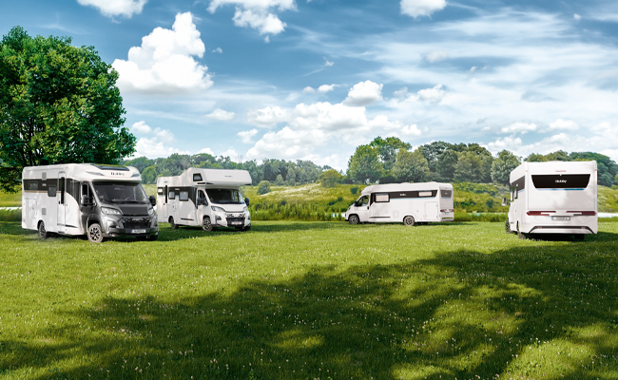

**HOBBY WOHNWAGEN: WEITERE UPGRADES**

In der Saison 2025 bietet Hobby seinen Kunden sechs Baureihen und 46 verschiedene Modellvarianten mit stilvollem Außendesign und frischem Interieur für die schönste Zeit des Jahres. Ab 21.100 € startet der 2,20 m breite und nur 1.200 kg leichte ONTOUR 390 SF. Das obere Ende markiert weiterhin das Hobby-Flagschiff MAXIA 660 WQM mit einem Preis ab 44.770 €.

Neben einer Modernisierung des Interieurs inklusive Überarbeitung der Polster und Vorhänge in der letzten Saison, schreitet zur neuen Saison die Digitalisierung der Wohnwagen weiter voran. Das bereits etablierte **HOBBY**CONNECT-System – Serie in allen Wohnwagen - wird in Zukunft um eine neue E-Gas-Level-Funktion erweitert. So können Kundinnen und Kunden in der **HOBBY**CONNECT-App nicht nur Innenbeleuchtung, Heizung, Kühlschrank, Fußbodenerwärmung und Dachklimaanlage (DOMETIC / TRUMA) steuern, sie werden auch sicher und zuverlässig informiert, wann der nächste Gasflaschen-Tausch ansteht. Für ein noch wohnlicheres Ambiente sorgen neue LED-Leuchten im Innenraum.

Dank **HOBBY**KOMPLETT-**VOLLAUSTATTUNG** sind auch die Wohnwagen sofort reisefertig, ohne branchenübliche Zwangspakete oder teuren Optionen. **HOBBY**KOMPLETT-**VOLLAUSTATTUNG** für Wohnwagen zählen unter anderem: Antischlinger-Kupplung und Auflaufbremsensystem KNOTT, Schwerlaststützen, Verdunkelungs- und Insektenschutzrollo für alle Fenster, Dachhaube DOMETIC SEITZ, LED-Vorzeltleuchte, Kleiderschrank mit Innenbeleuchtung, Schubladen mit Vollauszug, Soft-Close und Push-Lock, **HOBBY**CONNECT-System für Steuerung der Bordtechnik per Bedienpanel oder Bluetooth-App.

Hier geht’s zur Pressemeldung zu den Einstiegsbaureihen [ONTOUR](https://mediaportal.hobby-caravan.de/pressemitteilung/ontour-hobbys-einsteiger-wohnwagen-fuer-die-saison-2025/) und [DE LUXE](https://mediaportal.hobby-caravan.de/pressemitteilung/de-luxe-hobbys-mittelklasse-allrounder-zur-saison-2025/)

Hier geht’s zur Pressemeldung zu den Mittelklassebaureihen [EXCELLENT](https://mediaportal.hobby-caravan.de/pressemitteilung/excellent-hobbys-mittelklasse-multitalent-fuer-die-saison-2025/) und [EXCELLENT EDITION](https://mediaportal.hobby-caravan.de/pressemitteilung/excellent-edition-hobbys-mittelklasse-geheimtipp-fuer-die-saison-2025/)

Hier geht’s zur Pressemeldung zu den Oberklassebaureihen [PRESTIGE](https://mediaportal.hobby-caravan.de/pressemitteilung/prestige-hobbys-oberklasse-wohnwagen-fuer-die-saison-2025/) und [MAXIA](https://mediaportal.hobby-caravan.de/pressemitteilung/maxia-hobbys-oberklasse-wohnwagen-fuer-die-saison-2025/)

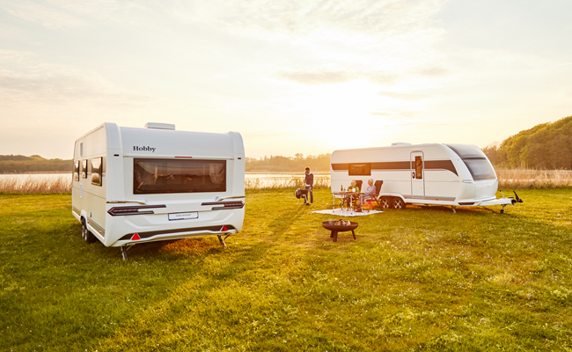

**BEACHY: FRISCH WIE NIE**

Die beliebte BEACHY-Serie von Hobby begeistert Camper nicht nur am Strand, doch gerade dort wird er ab sofort noch besser zur Geltung kommen. Die Außenbeklebung der drei bewährten Grundrisse BEACHY 360, BEACHY 420 und BEACHY 450 versprüht Lebensfreude, Abenteuer und Strandfeeling pur. Das an Ozeanwellen erinnernde Design ist nun optional auch in den Trendfarben „Meerblau“, „Sonnengelb“, „Pink“ und „Lavendel“ erhältlich.

Der kultige Wohnwagen kann mit seiner optionalen Elektroheizung zudem nun auch in den etwas kühleren Monaten ein Zuhause für kuschelige Abende als Paar oder als Familie dienen. Zu der weiterentwickelten Versorgungstechnik gehören nun auch ein fester Frischwassertank und ein rollbarer Abwasserbehälter. Die Preise halten sich auf gewohnt niedrigem Niveau und beginnen in der Saison 2025 bei 14.670 €.

[Hier geht’s zur Pressemeldung zum BEACHY 2025](https://mediaportal.hobby-caravan.de/pressemitteilung/der-beachy-mehr-farbe-mehr-unabhaengigkeit/)

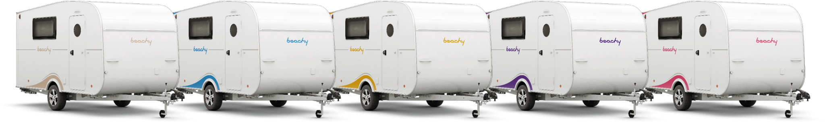

**Mehr Bilder und Details zu den Modellen der Saison 2025 gibt es ab sofort online auf** [**hobby-caravan.de**](https://www.hobby-caravan.de/) **und natürlich live auf dem Caravan Salon in Düsseldorf vom 30.08. – 08.09.2024.**

**Weiterführende Informationen erhältst du ebenfalls über die Hobby-Pressestelle:**

[presse@hobby-caravan.de](mailto:presse@hobby-caravan.de) oder unter [mediaportal.hobby-caravan.de](https://mediaportal.hobby-caravan.de/)